PrÉsidence
de la Paris, le 29 décembre 2015
République

NOTE

à Monsieur le Président de la République
----
s/c de Monsieur le Secrétaire General

Objet : Sondage SIG réforme constitutionnelle
Résultats du sondage SIG sur la réforme constitutionnelle et la déchéance de nationalité :

- Un très bon niveau de notoriété de la réforme elle-même : 83% en ont « entendu parler », dont 38% « savent précisément de quoi il s’agit ». Fait rare sur les questions de notoriété : il y a assez peu de différences entre les CSP+ et CSP-.

- 70% pensent que la réforme - sans mention particulière de la déchéance de nationalité à ce stade - « va plutôt dans le bon sens pour améliorer l’efficacité de la lutte contre le terrorisme » ; contre seulement 14% « dans le mauvais sens » (le reste ne se prononce pas).

- « La déchéance de nationalité français aux personnes ayant commis des actes terroristes, lorsqu’elles ont une double nationalité, même si elles sont nées françaises » recueille 85% d’approbation, dont 63% de « très favorable » (intensité de soutien rare).

Le Front de gauche y est favorable à 57% (dont 42% de très favorable), EELV à 77%, les sympathisants socialistes à 80% (51% de très favorables), la droite républicaine à 90% (dont 73% de très favorable : il leur sera coûteux de ne pas la voter…), le FN à 97%.

Il n’y a aucun clivage sociologique : les CSP+ soutiennent à 86%, les CSP- à 87%. Seuls les parisiens sont un peu en retrait : 80% (dont 55% de très favorables).

- « L’inscription dans la Constitution de l’état d’urgence » recueille 86% d’approbation (69% de la gauche radicale, 82% à EELV, 89% au PS, 90% à droite), dont 48% de « très favorable » - soit une intensité un peu moindre, mais qui reste néanmoins très élevée : il n’y a pas de risque d’opinion à ce stade. Le Front de gauche y est favorable à 64%, EELV à 82%, le PS à 89%, la droite à 89%, le FN à 92%.

- L’argument du manque d’efficacité ne fait pas bouger les lignes : une majorité pense que ce n’est pas une question d’efficacité mais de principe. Les résultats sont très stables par rapport à avant la polémique (le mode de recueil différent - en ligne contre téléphone - peut peut-être biaiser un peu, mais à la marge).
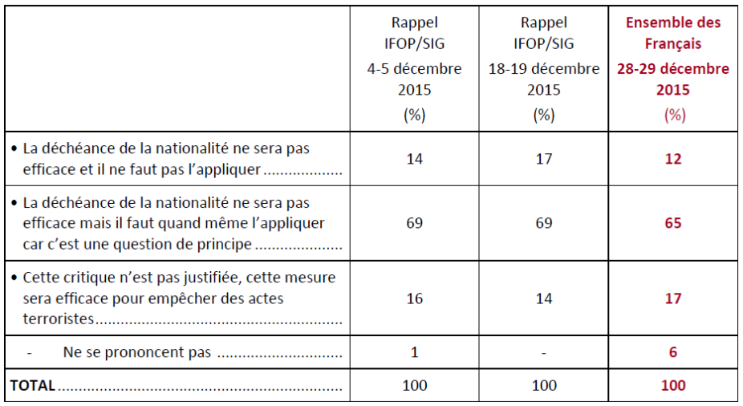

A gauche, 57% pensent que « ce ne sera pas efficace mais il faut quand même l’appliquer car c’est une question de principe », dont 46% au Front de gauche, 59% à EELV, 61% au PS.

Les réponses « ce ne sera pas efficace donc il ne faut pas l’appliquer » plafonnent à 13% au PS, 24% à EELV et 39% au Front de gauche.

- L’argument de la différence de traitement entre les binationaux et les autres ne convainc pas plus :

- seuls 14% pensent que « cette différence de traitement est injuste, il faut renoncer à la déchéance de la nationalité des binationaux », dont 23% au PS, 26% à EELV et 46% au Front de gauche (soit des scores proches des oppositions à la mesure).

- 51% pensent que « malgré cette différence de traitement, il faut quand même l’appliquer car c’est une question de principe » (45% à gauche) ; et 26% pensent même que « pour remédier à cette injustice, il faut étendre la déchéance de la nationalité à tous les Français » (dont 21% à gauche).

Avec une question proche, qui rappelle que la déchéance de nationalité existe déjà pour les binationaux naturalisés, 77% pensent que « cette extension est justifiée, car il faut traiter tous les binationaux de la même manière, sans faire de distinction sur la façon dont la nationalité française a été acquise » (72% au PS), contre 23% qui estiment que « cette extension n’est pas justifiée, car toutes les personnes nées françaises ne seront alors plus traitées de la même manière, selon qu’elles ont également une autre nationalité ou pas » (28% au PS).

- Un retrait de la mesure aurait certainement été mal reçu : 21% seulement pensent que « le Président aurait dû tenir compte des critiques exprimées par son propre camp et ne pas accentuer les divisions à gauche » ; contre 79% qui estiment que le Président « a eu raison de maintenir cette mesure » car il « respecte ainsi les engagements qu’il a pris après les attentats devant les Français et le Parlement » (81% au PS).

Les partisans d’une remise en cause pour ne pas accentuer les divisions à gauche se recrutent assez peu au PS (19% seulement), restent contenus à EELV (35%), sont un peu plus nombreux au Front de gauche (50%) sans être toutefois nettement majoritaires.

Les hypothèses de « mesure de substitution » (type indignité nationale) n’ont pas été testées, mais recueilleraient sans doute des scores proches.

- Trois autres questions permettent de mesurer que, malgré cette forte adhésion, le sujet reste somme toute assez secondaire aux yeux des Français :

- Majoritairement, et malgré l’intensité de la polémique, il n’a « pas eu d’impact » sur l’image du PR (56%) ni du PM (60%).

Mais quand il y en a eu, l’impact est plutôt bénéfique : 26% jugent que la décision de maintenir la mesure donne « une meilleure image » du PR contre 18% « une moins bonne image » (22% / 18% pour le PM). Les contestations sont là-encore contenues à EELV (26%), un peu plus fortes au Front de gauche (43%) sans être écrasantes (19% des électeurs Front de gauche jugent même que cela leur donne une « meilleure image » du Président…).

A noter que les sympathisants PS (et UDI) se détachent nettement : pour 42% d’entre eux (40% pour l’UDI) cela leur a donné « une meilleure image » du PR, contre 18% (20% à l’UDI) une « moins bonne image ». La capacité à s’élever au-dessus des calculs politiques reste toujours plébiscitée, y compris dans son camp.

- Malgré la polémique lancée par la droite, la question de la présence de Ch. Taubira au gouvernement reste contenue. 55% souhaitent qu’en raison des critiques qu’elle a émis, elle « démissionne » - demande contenue, portée à 83% par la droite contre seulement 30% par la gauche. 18% ne le souhaitent pas (41% à gauche). Et surtout 27% estiment que cela « leur est indifférent » (29% à gauche).

- Enfin concernant le mode d’approbation, 51% des Français préfèreraient un référendum, soit là encore un score assez faible pour une question de cette nature (où l’opinion est en général toujours fortement encline à vouloir donner son avis) ; contre 28% qui préfèreraient qu’« un vote des députés et sénateurs au Parlement » s’en charge ; et 21% pour qui « cela [leur] est égal ».

Les partisans d’un référendum se recrutent un peu plus chez les CSP- (61%) mais surtout en raison de leur plus grande défiance envers les parlementaires (seuls 16% souhaitent leur renvoyer le sujet).

Il n’y a guère que les sympathisants frontistes pour appeler de façon importante à un référendum (74%).

- Enfin, question très théorique, si référendum il y avait, 59% des Français déclarent aujourd’hui qu’ils iraient voter « pour », 11% « contre », et 30% ne se prononcent pas à ce stade.

Adrien ABECASSIS

